令和6年11月16日
家庭教育委員会
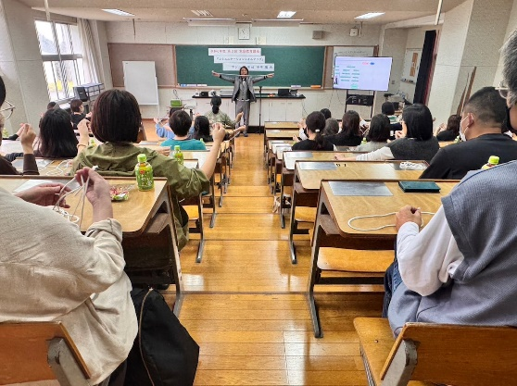
第３回 家庭教育講座 報告書
講座名：「コミュニケーションスキルアップ」
日時：令和6年11月16日（土）10時～11時30分
場所：宮崎県立北高等学校 １階階段講義室
参加数：４７名
講師：マジシャンWind 中平 風氏
講座内容
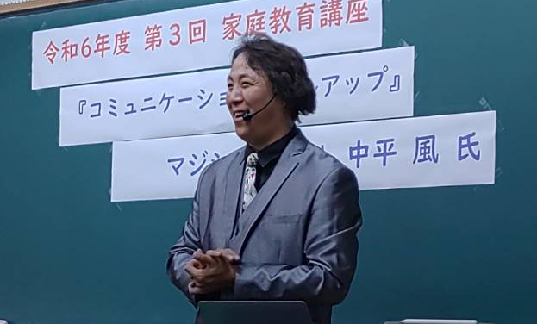
１ コミュニケーションスキルアップ講座
２ マジック披露
３ マジック講座
４ 質疑応答
◎ マジシャン目線でのコミュニケーション
→同じマジックでも、その中に体験とストーリーを交えることで違ってくるため、お
客様との信頼関係や場所の空気感、距離感を意識し、大切にしている。
◎ 短期的信頼関係を築くために
→ＴＰＯを考え、衣装を変えることで信頼度や好感度を上げる。また、意外性のあるパ
フォーマンスを行ことで期待値を上げる。
◎ 長期的信頼関係について
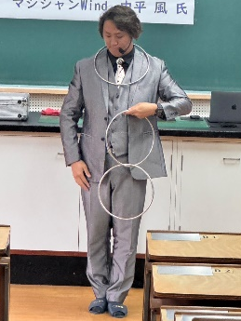
→お客様(相手)との会話のキャッチボールをすることや有言実行
することを大切にしている。また、相手の反応を観察しながら
進め、一方的なコミュニケーションにならないように距離感を
大切にしている。
◎ 非言語コミュニケーションについて
→声のトーンやジェスチャー、ミスをカバーする(ごめんなさいが
言える)力など言葉以外のスキルも大切にしている。
☆参加者からの感想（一部抜粋）
○コミュニケーションスキルアップのために楽しいマジックを間近で観させていただきながらとても大切なことを教えていただきました。年頃の子どもとのコミュニケーションもなかなか難しいときもありますが、帰ったら早速マジックの話などしてみたいです。あっという間の楽しい時間をありがとうございました。
○とても楽しい講座であっという間でした。自分の得意なことを伸ばす、相手を観察しながらその時々にあったコミュニケーションの取り方などとても為になりました。子どもにも聞いてもらいたかったです！
○とても楽しい時間を過ごすことができました。マジックはとても奥が深いものなのですね。初対面の人とのコミュニケーションの方法が自然にできると、得だなと思いました。新しい環境で頑張る人にもいいですね。日々のコミュニケーションを新しい視点で考える事ができました。教えていただいたマジックも、家族で楽しみました！ありがとうございました。
その他、多数のご感想をいただきました。
参加された保護者の皆様、ありがとうございました。

